Положение
о проведении муниципального этапа областного конкурса
для детей с ОВЗ
«Моя будущая профессия»

1. Общие положения
Настоящее Положение определяет цели, задачи, порядок и сроки проведения конкурса для детей с ОВЗ «Моя будущая профессия» (далее - Конкурс).
Организация и проведение Конкурса регламентируются: Федеральным Законом от 29.12.2012 № 273-ФЗ «Об образовании в Российской Федерации», Распоряжением Правительства Российской Федерации от 29 мая 2015 г. № 996-р «Об утверждении Стратегии развития воспитания в Российской Федерации на период до 2025 года», Постановлением Правительства Свердловской области от 19.12.2019 № 920-ПП «Об утверждении государственной программы Свердловской области «Развитие системы образования и реализация молодежной политики в Свердловской области до 2027 года», Приказом Министерства образования и молодежной политики Свердловской области от 07.07.2021 г. № 647-Д «О Концептуальных подходах к развитию профессионального самоопределения и профессиональной ориентации детей и молодежи в системе образования Свердловской области», Планом мероприятий по выполнению государственной работы, предусмотренной государственным заданием государственного автономного (бюджетного) учреждения Свердловской области, подведомственному Министерству образования и молодежной политики Свердловской области, локальными актами государственного автономного нетипового образовательного учреждения Свердловской области «Дворец молодёжи» (далее - ГАНОУ СО «Дворец молодёжи»)
Конкурс направлен на формирование у обучающихся с ограниченными возможностями здоровья и инвалидностью представлений о возможных направлениях их профессионального развития через предметное знакомство с различными видами профессий и анализ универсальных навыков и компетенций, которые необходимы современному специалисту.
Муниципальный этап областного Конкурса осуществляет МОУ ДО «Центр внешкольной работы», в рамках программы взаимодействия с образовательными организациями Ирбитского МО «Поколение Новых».
Областной этап Конкурса осуществляет ГАНОУ СО «Дворец молодёжи». Общее руководство организацией и проведением осуществляет Центр психолого-педагогического сопровождения и профориентации обучающихся Научно-методического центра ГАНОУ СО «Дворец молодёжи»

2. Цель и задачи Конкурса
Цель Конкурса - содействие профессиональному самоопределению обучающихся с ограниченными возможностями здоровья и инвалидностью (далее - ОВЗ).
Задачи Конкурса:
- расширить представления обучающихся о современном мире профессий посредством выполнения конкурсного задания;
- повысить мотивацию обучающихся к осознанному профессиональному самоопределению;
- содействовать развитию у обучающихся с ОВЗ творческих способностей и социальной активности, ИКТ-компетенций, умения презентовать результаты своей деятельности;
- содействовать приобретению обучающимися практического опыта соотнесения своих интересов, склонностей, личностных качеств с требованиями различных профессиональных сфер;
- привлечь внимание участников образовательных отношений к вопросу формирования культуры профессионального самоопределения обучающихся с ОВЗ.
3. Участники Конкурса
К участию в Конкурсе приглашаются обучающиеся с ОВЗ образовательных учреждений Ирбитского МО, в возрасте 14-18 лет.
Персональные данные участников Конкурса обрабатываются в соответствии с действующим законодательством Российской Федерации.
Форма согласия родителя / законного представителя на обработку персональных данных представлена в приложении № 4.

4. Содержание конкурсных работ и формы участия
Содержание конкурсных работ должно иметь профориентационную направленность. Конкурсная работа должна отражать собственные размышления, предложения, анализ и обобщение данных, описание опыта профессиональных проб участника конкурса. Особенно приветствуется планирование собственного профессионального роста участника с учетом специфики муниципалитета, Уральского региона.
Конкурсом предусмотрено индивидуальное участие.
Конкурсные работы принимаются в следующих форматах: видеофильм, презентация.
Конкурсные работы принимаются по следующим номинациям:
- «профессиональная примерка» (видео, презентация);
- «Кем быть» (видео, презентация);
- «Профессионал, на которого я равняюсь» (видео);
- «Где родился там и пригодился» (видео, презентация);
Рекомендации к содержанию конкурсных работ и технические требования отражены в приложении № 1.
Конкурсные работы оцениваются по следующим критериям:
- соответствие материалов техническим требованиям;
- структурированность, логичность построения материала, полнота и оригинальность раскрытия темы, эмоциональное воздействие на аудиторию, раскрытие содержания выбранной профессиональной деятельности, анализ профессионально значимых и личностных компетенций (приложение №2).
К участию не допускаются материалы рекламного характера, оскорбляющие достоинство и чувства других людей, не соответствующие заявленной теме номинации.

5. Порядок и сроки проведения Конкурса

Работы на конкурс принимаются до 20 марта 2024 года (включительно).
Конкурсные работы, представленные после установленного срока, не рассматриваются.
Для участия в конкурсе, участникам необходимо в указанный срок направить на электронный адрес Zaikovocvr@yandex.ru следующие файлы:
- заявку установленного образца в формате doc. (приложение №3)
- согласия на обработку персональных данных участника и педагога-куратора, оформленные в формате PDF (приложение № 4);
- конкурсная работа загружается в облачное хранилище, ссылка на загруженный файл отправляется вместе с прописанными документами.
Каждый участник имеет право прислать только одну конкурсную работу, оформленную в соответствии с номинациями и требованиями.
Конкурсные работы не рецензируются. Оценочные листы не выдаются, апелляции по итогам Конкурса не предусмотрены.
Итоги и список победителей и призеров Конкурса публикуются на сайте МОУ ДО «ЦВР»
Организаторы Конкурса оставляют за собой право использовать материалы, присланные для участия в Конкурсе, с сохранением авторских прав, включая их распространение и публичный показ для достижения целей и задач Конкурса.
Награждение победителей и призеров Конкурса

Участники Конкурса, набравшие наибольшее количество баллов в каждой номинации, становятся победителями (1 место), призерами (2, 3 место) и награждаются дипломами МОУ ДО «ЦВР» и призами. Награждение победителей и призеров будет осуществлено на муниципальном итоговом фестивале художественной направленности «Разноцветье».
Участники, не вошедшие в число победителей и призеров, получают сертификат об участии.
Работы победителей и призеров будут отправлены на областной этап конкурса, который проводит ГАНОУ СО «Дворец молодёжи».

Авторские права
В конкурсных работах, предоставляемых участниками Конкурса, могут быть использованы материалы как созданные самостоятельно, так и заимствованные. При использовании заимствованных материалов, видео, аудио фрагментов и фотографий, на которые распространяется действие части четвертой Гражданского кодекса Российской Федерации, регламентирующей отношения в сфере авторских и смежных прав, участники должны получить разрешение на их использование и отразить это в своей работе.
Участие в Конкурсе рассматривается как согласие на полную или частичную публикацию конкурсных работ.
Оргкомитет оставляет за собой право вносить в предоставленные на Конкурс материалы изменения редакционного характера для размещения их в средствах массовой информации и в сети Интернет.
В случае возникновения спорных ситуаций, связанных с нарушением авторских прав, участники отстраняются от участия в Конкурсе. Ответственные исполнители и Оргкомитет ответственности за сложившуюся ситуацию не несут.
Конкурсные работы не должны противоречить законодательству Российской Федерации.

Данные об Организаторе Конкурса
МОУ ДО «Центр внешкольной работы», п.Зайково, ул.Коммунистическая, д.189
Молокова Галина Николаевна, педагог-организатор МОУ ДО «ЦВР»
Zaikovocvr@yandex.ru, тел. 8(34355) 5-21-22

Приложение № 1
Требования к оформлению конкурсных материалов

1. Общие требования
В конкурсной работе необходимо отразить следующие пункты:
- название работы,
- Ф.И. участника,
- возраст участника,
- наименование образовательной организации, муниципальное образование,
- ФИО и должность педагога-куратора.

2. Требования к видеофайлу
К Конкурсу не допускаются видеоролики, презентующие работу конкретных профессиональных образовательных организаций.
Участники Конкурса могут использовать специальные программы и инструменты при съемке и монтаже видеоролика.
Технические требования:
- длительность видеофайла - не более 5 минут;
- допустимые форматы видеофайла - avi, mov, mp4, mpeg;

3. Требования к презентации
К Конкурсу не допускаются материалы, презентующие работу конкретных профессиональных образовательных организаций.
Технические требования:
- презентация предоставляется в формате видеоролика (.mp4) или PowerPoint. Общая продолжительность Презентации в формате видеоролика не должна превышать 4 минут, в формате PowerPoint не более 20 слайдов.
- материалы могут содержать звуковой ряд, фотографии, текстовые комментарии, рисунки, схемы, таблицы и пр.

Рекомендации к содержанию конкурсных работ
В работе могут быть отражены следующие аспекты:
- Чем привлекательна автору выбранная профессия (тема).
- История профессии, происхождение названия, известные люди данной профессии. - Содержание профессиональной деятельности.
- Профессиональные и личностные компетенции, необходимые для выполнения профессиональной деятельности.
- Анализ собственных компетенций и возможностей (какие знания, навыки и личностные качества, необходимые для этой работы, есть у меня, что мне еще нужно изучить, развить).
- Востребованность специалистов на рынке труда Уральского региона, карьерные перспективы специалиста.
- Образовательные заведения Свердловской области, в которых можно получить данную профессию (профессиональные образовательные учреждения и учреждения высшего образования).
- Используемые источники информации (книги, ссылки)

Приложение № 2
Критерии оценки конкурсных материалов

Видеосюжет
максимальный балл – 12

№  п.п. | Показатели | Баллы от  0 до 2
1. | Соответствие материалов техническим требованиям
2. | Соответствие тематике, раскрытие темы
3. | Структурированность, логичность построения материала
4. | Оригинальность сюжета. Выразительность ролика: ролик яркий, эмоциональный, запоминающийся
5. | Раскрытие содержания выбранной профессиональной деятельности
6. | Анализ собственных компетенций и возможностей с требованиями к выполнению профессиональной деятельности
Распределение баллов:
Не соответствует критерию - 0 баллов
Частично соответствует критерию - 1 балл
Соответствует критерию в полном объеме - 2 балла

Презентация
максимальный балл – 12
№  п.п. | Показатели | Баллы от  0 до 2
1. | Соответствие материалов техническим требованиям
2. | Соответствие тематике, раскрытие темы
3. | Структурированность, логичность построения материала
4. | Оригинальность, художественная выразительность
5. | Раскрытие содержания выбранной профессиональной деятельности
6. | Анализ собственных компетенций и возможностей с требованиями к выполнению профессиональной деятельности
Распределение баллов:
Не соответствует критерию - 0 баллов
Частично соответствует критерию - 1 балл
Соответствует критерию в полном объеме - 2 балла

Приложение №3
Заявка
на участие в муниципальном этапе областного конкурса
для детей с ОВЗ
«Моя будущая профессия»

Полное наименование ОО.
Эл. адрес
Информация об участнике
(вписывайте все данные обязательно, для подачи заявки на областной этап данного конкурса)
Ф.И.О. (полностью)
Дата рождения (полностью)
Полных лет, на момент подачи заявки, класс
Краткая характеристика особых потребностей участника
Информация о педагогах, подготовивших участника
Ф.И.О. руководителя
Сотовый телефон, e-mail руководителя (обязательно, для обратной связи)
Должность
Информация о работе
Номинация
Формат работы (видеофильм (avi, mov, mp4, mpeg) или презентация (.mp4, PowerPoint))

Название работы
Видеофильм - продолжительность по времени,
Презентация – кол-во слайдов.
Ссылка на работу

Приложение 4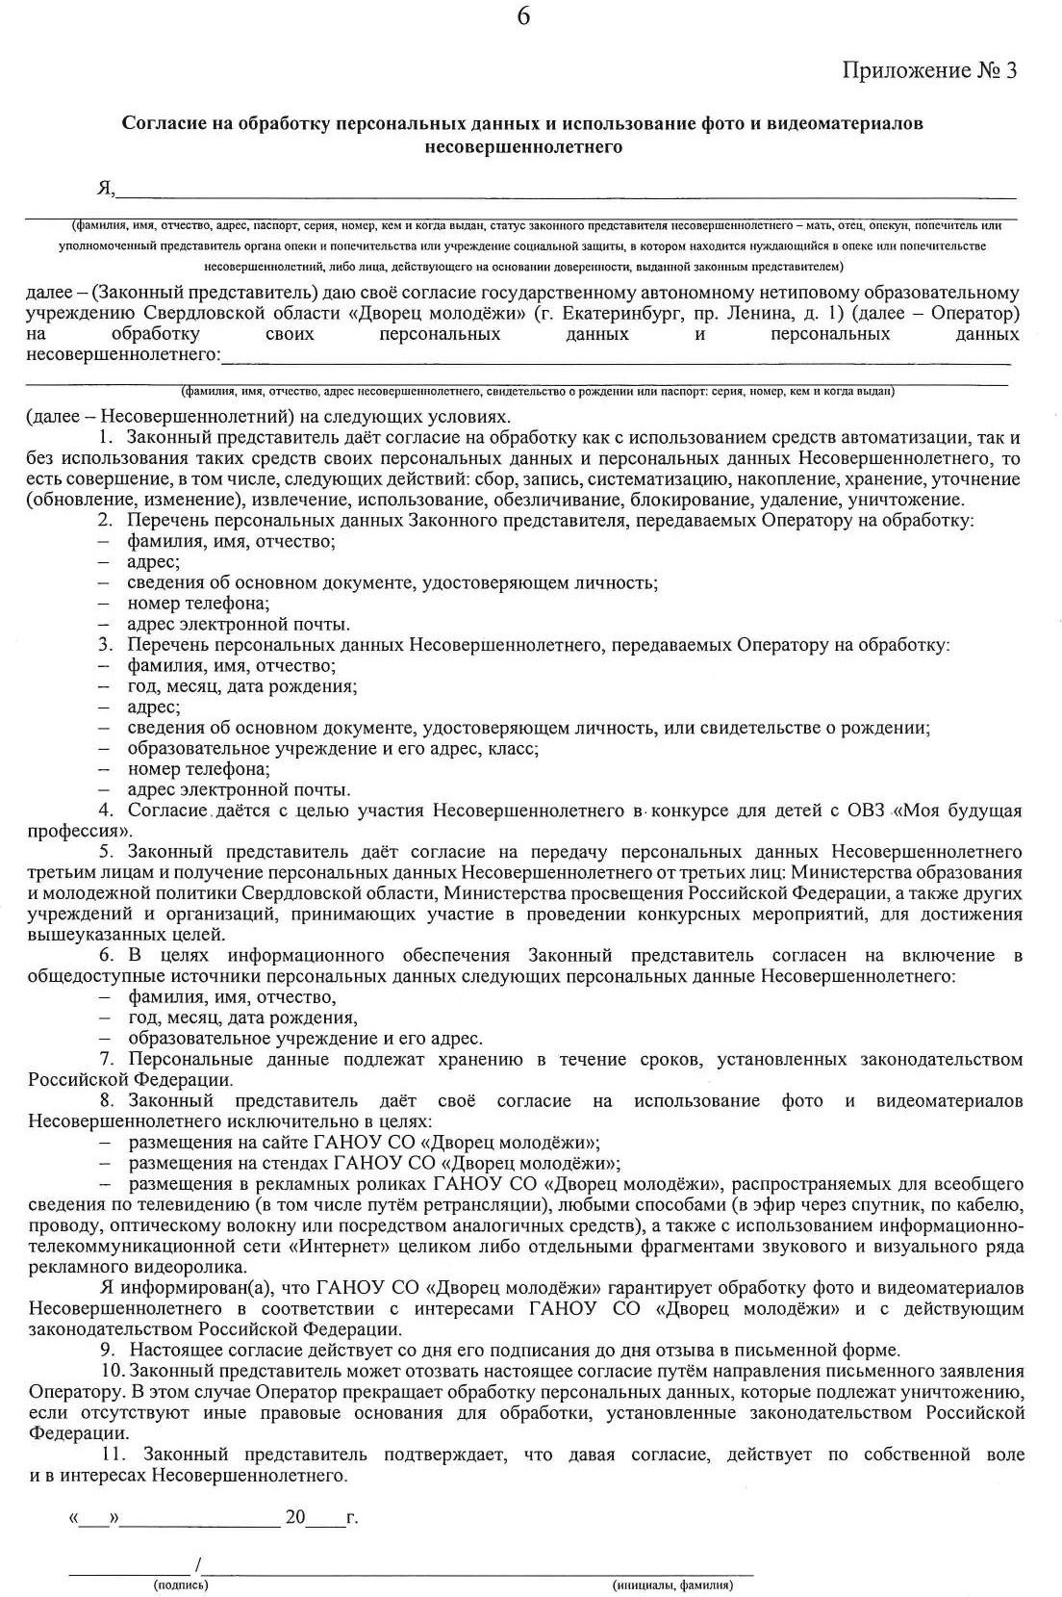
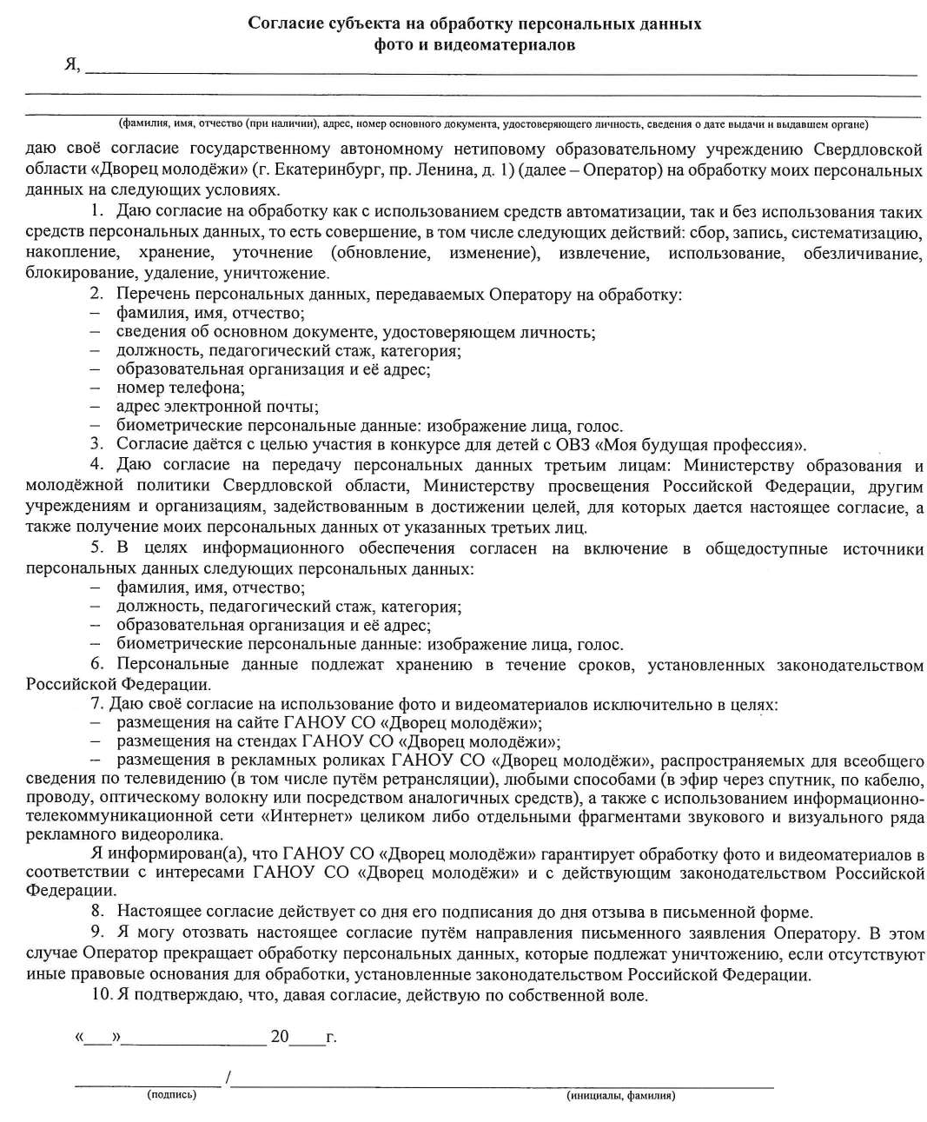

Под профессиональной пробой понимается кратковременное участие детей в процессе (на базе школы, иной организации), моделирующем контактный вид профессиональной деятельности и имеющем вид завершенности технологического процесса. Например: использование программы обработки металла на станке с ЧПУ; инженерные действия проектирования чего-либо с выходом на предметный результат; производство кондитерских продуктов; проектирование благоустройства пришкольной территории и т.д.

